FACULDADE SÃO PAULO TECH SCHOOL

BACHARELADO CIÊNCIA DA COMPUTAÇÃO

TINKER BELL

GABRIELE LEANDRO DUTRA- 04251140

SÃO PAULO

2025

GABRIELE LEANDRO DUTRA- 04251140

TINKER BELL

Projeto individual apresentado ao curso de CCO1A da SP Tech, como parte da avaliação das atividades da disciplina.

São Paulo

2025

**SUMÁRIO**

**CONTEXTO** 4

**POR QUE É IMORTANTE PARA MIM?** 7

**OBJETIVO** 9

**JUSTIFICATIVA** 10

**ESCOPO** 11

REQUISISTOS 11

**CONCLUSÃO** 12

**BIBLIOGRAFIA** 13

# **CONTEXTO**

A franquia de filmes da Tinker Bell foi criada pelos estúdios DisneyToon como uma expansão do universo de "Peter Pan", focando na famosa fada Tinker Bell (ou Sininho, em português). Lançada entre 2008 e 2015, a franquia é composta por seis filmes principais e alguns especiais, todos ambientados em um mundo mágico chamado Pixie Hollow (Refúgio das Fadas), localizado na Terra do Nunca.



Os filmes mostram a origem e o cotidiano de Tinker Bell, retratando sua personalidade curiosa, criativa e às vezes teimosa. Cada longa aborda uma aventura diferente, muitas vezes com mensagens sobre amizade, autoconhecimento, superação e a importância do trabalho em equipe. A franquia também introduz novas fadas, como a Silvermist (água), Rosetta (jardim), Iridessa (luz), Fawn (animais) e Vidia (vento), formando um grupo diverso e carismático.

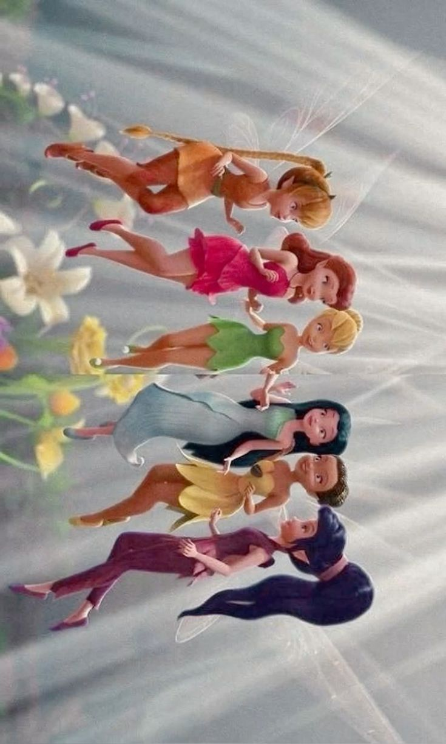

Ao longo dos seis filmes, a narrativa aprofunda não apenas o desenvolvimento individual de Sininho como também o sobre o ambiente social dd Pixie Hollow, mostrando a solidariedade dos diferentes talentos em manter o equilíbrio das estações e enfrentar ameaças internas e externas. A série explora temas como responsabilidade ambiental, reconhecimento da própria identidade e empatia entre mundos diferentes, especialmente quando as fadas interagem com humanos ou questionam as normas impostas pelo Conselho das Fadas. O caminho da Sininho sobre sua insegurança sobre seu “talento de conserto” até a compreensão de sua relevância coletiva, funciona como uma metáfora para a valorização de habilidades singulares nos dias atuais, reforçando a ideia de que diversidade de competências e a cooperação são pilares para a superação de desafios.

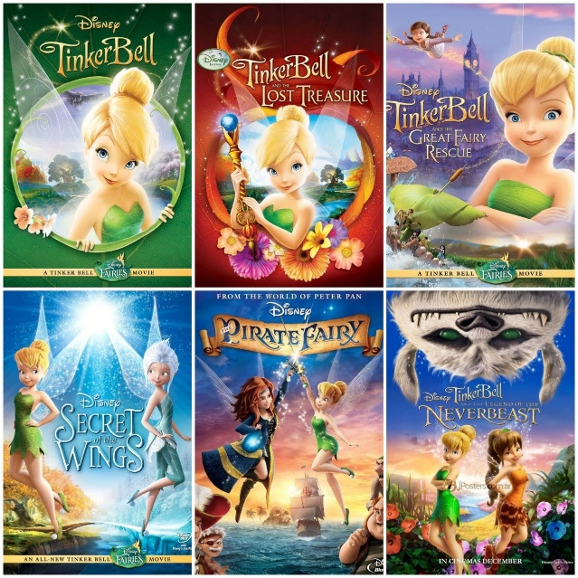

A franquia Tinker Bell possuí uma variedade de personagens carismáticas que representam diferentes talentos do Refúgio das Fadas, cada uma com sua personalidade e contribuição para a comunidade mágica.

* **Tinker Bell**: A protagonista da série. Inicialmente frustrada por ser uma fada do talento de conserto, ela aprende a valorizar suas habilidades e descobre que sua criatividade e engenhosidade são essenciais para o equilíbrio do mundo das fadas.
* **Silvermist**: A fada da água, conhecida por sua natureza calma, sensível e gentil. Ela é uma das melhores amigas de Tinker Bell e representa a fluidez e empatia.
* **Rosetta**: A fada do jardim, elegante e um pouco vaidosa, mas com um coração bondoso. Traz leveza e charme às histórias.
* **Iridessa**: A fada da luz, muito responsável e organizada. Ela representa o cuidado e a precisão em tudo que faz.
* **Fawn**: A fada dos animais, aventureira, energética e brincalhona. Sempre disposta a ajudar qualquer criatura, seja ela mágica ou não.
* Vidia: A fada do vento, inicialmente egoísta e competitiva, mas que ao longo da franquia se transforma em uma aliada leal. Sua trajetória mostra que mudanças são possíveis com empatia e convivência.

Cada uma dessas personagens contribui com seus talentos para manter o equilíbrio da natureza, e suas interações mostram a importância da colaboração e da aceitação das diferenças.

# **POR QUE É IMORTANTE PARA MIM?**

Os filmes da Tinker Bell sempre foram muito especiais para mim. Desde pequena, me encantei com o universo mágico do Refúgio das Fadas e, principalmente, com a trajetória da Tinker Bell. O que mais me inspira nessa franquia é a forma como ela mostra que cada pessoa tem seu valor, mesmo quando seus talentos não parecem os mais grandiosos. Isso me fez enxergar que posso ter um papel importante sendo quem eu sou, com as minhas qualidades, do meu jeito.

Me identifico muito com a Tinker Bell por sua determinação, criatividade e vontade de seguir seu próprio caminho, mesmo quando os outros não acreditam nela. Assim como ela, muitas vezes me senti diferente ou em dúvida sobre minhas capacidades, mas os filmes me ensinaram a continuar tentando e a confiar mais em mim.

Desde pequena eu trato essa franquia com muito carinho e importância, tanto que meu aniversário de 4 anos teve o tema da Tinker Bell. Desde então, ela sempre foi um dos meus filmes favoritos, e acompanhar sua trajetória ao longo dos filmes me marcou de muitas maneiras.

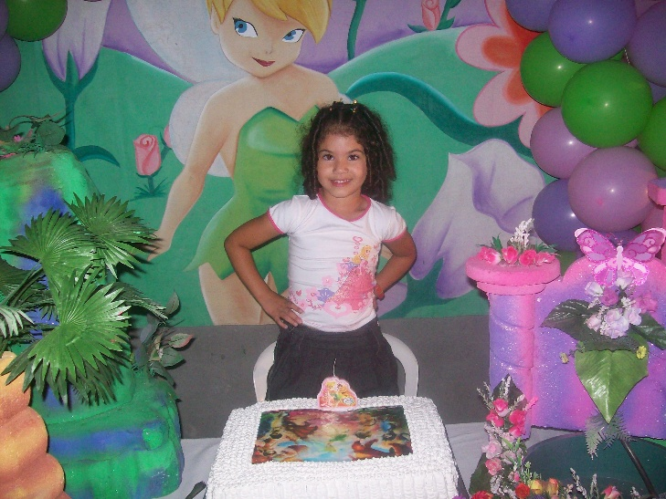

Eu gosto muito da mensagem que os filmes passam sobre amizade, superação, empatia e, principalmente, sobre ser fiel a si mesmo. Uma das partes que mais me marcou foi a música "Seja leal a você", que toca no filme Tinker Bell e o Tesouro Perdido. Essa música fala sobre como a amizade e a confiança em si mesmo podem nos guiar mesmo nos momentos difíceis. Sempre que escuto, me lembro da importância de acreditar no meu próprio caminho, mesmo que ele seja diferente dos outros.

Esses filmes me ensinaram a valorizar quem eu sou, a ter coragem para continuar mesmo diante das dificuldades e a entender que, assim como Tinker Bell, cada pessoa tem um brilho único. Por isso, esse tema é tão importante para mim e fez sentido trazê-lo para este projeto.

# **OBJETIVO**

O objetivo do projeto é explorar o universo cinematográfico da franquia de filmes da Disney da Tinker Bell. Explorando os personagens, lição e mensagens que a narrativa passa. Desde a infância, a personagem sempre me encantou pela sua personalidade curiosa, criativa e determinada. Ao longo dos filmes, acompanhei seu crescimento, suas descobertas e sua busca por pertencimento, o que me inspirou a acreditar na importância de valorizar minhas próprias habilidades, mesmo quando elas são diferentes das dos outros.

# **JUSTIFICATIVA**

Eu escolhi a franquia Tinker Bell como tema deste projeto por sua relevância cultural e pelo impacto que suas mensagens podem causar no desenvolvimento pessoal e coletivo. Embora seja voltada principalmente ao público infantil, a obra vai além do entretenimento, abordando questões importantes como empatia, identidade, diversidade de talentos e superação de desafios. Esses elementos fazem com que a série tenha potencial educativo e formativo, despertando reflexões profundas em públicos de todas as idades.

Além disso, a narrativa da Tinker Bell valoriza o trabalho em equipe e o reconhecimento de que todas as habilidades, mesmo as menos convencionais, têm valor dentro de uma comunidade. Isso se conecta diretamente com a realidade de diversos contextos, inclusive o acadêmico e profissional. No curso de Ciência da Computação, por exemplo, a colaboração entre pessoas com talentos diferentes é essencial para o desenvolvimento de soluções criativas e eficazes.

Dessa forma, o projeto busca não apenas homenagear uma obra que marcou gerações, mas também reconhecer seu valor simbólico e prático, além de resgatar temas que continuam sendo relevantes na formação pessoal, social e profissional.

# **ESCOPO**

* Um site voltado para fãs de Tinker Bell.
* Implementação de uma API.
* Dashboards para exibir dados referente aos usuários.

## REQUISISTOS

* Criação do site;
* Cadastro de usuários;
* Criação de um quiz de perguntas e respostas;
* Criação de um quis de personalidade;
* Avaliar filmes da franquia;
* Criação de um banco de dados para armazenar as informações cadastradas.

# **CONCLUSÃO**

A franquia Tinker Bell é uma obra que encanta por sua beleza e leveza, mas também por abordar temas importantes como identidade, aceitação, trabalho em equipe e empatia. Reassistir a esses filmes e refletir sobre suas mensagens me fez enxergar com mais clareza a importância de valorizar nossas singularidades e de reconhecer o poder da cooperação.

Esse projeto me permitiu revisitar um universo que fez parte da minha infância e, ao mesmo tempo, analisá-lo com um novo olhar. Descobri que, assim como Tinker Bell, todos nós temos um lugar onde nosso talento faz a diferença, basta apenas acreditar.

Podendo dessa maneira sentir mais liberdade de me desafiar e superando dificuldades encontradas durante a jornada do projeto.

# **BIBLIOGRAFIA**

<https://en.wikipedia.org/wiki/Tinker_Bell_(film_series)>

<https://disney.fandom.com/wiki/Tinker_Bell_(film)>

<https://www.imdb.com/pt/title/tt0823671/>